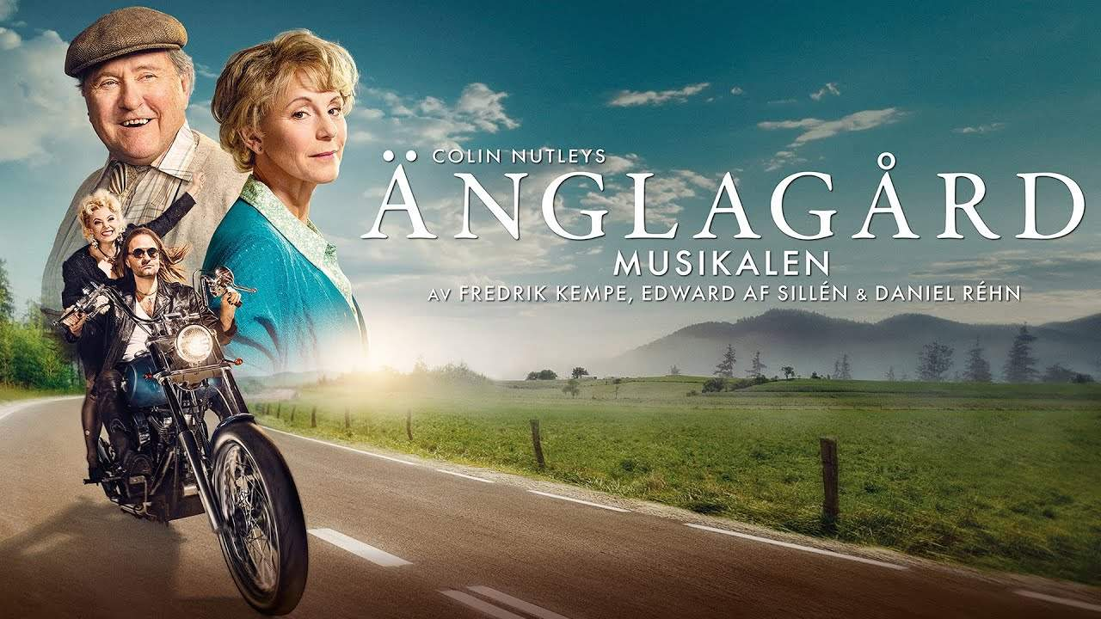 Musikal på Oscars Stockholm 10–12/11–2023
I samarbete med Lindströms Buss erbjuder vi 20 platser till Musikalen den 10–12 november 2023.
Pris: 4595: - (enkelrumstillägg 750: - för två nätter).
I Änglagård återförenas Sveriges stora musikalstjärnor Tommy Körberg och Helen Sjöblom.
Höstens stora musikalupplevelse är påkostad och hjärtevärmande föreställning fylld av skratt, tårar, kärlek, dans o sång.
Begränsat antal platser 20 st.
I resan ingår: bussresa med värdinna, fika på Höga Kusten Bron, Lunch på Hakkegård, två hotellnätter (Park Hotell) med frukostbuffé, biljett till föreställningen, frukt på hemresan.
Avresa 07:00 Resecentrum, hållplats K
_________________________________________________________________
Anmälan direkt till Lindströms Buss, telefon 070-395 88 85.
Uppge SPF Seniorerna Nolaskogs.
(Har du frågor ring Christina Eliasson 070–3667582)

